

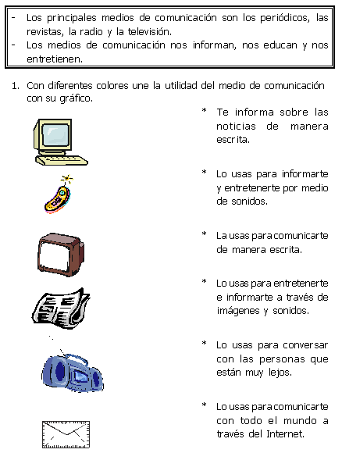
2. Dibuja en esta pantalla a tu personaje de televisión favorito.
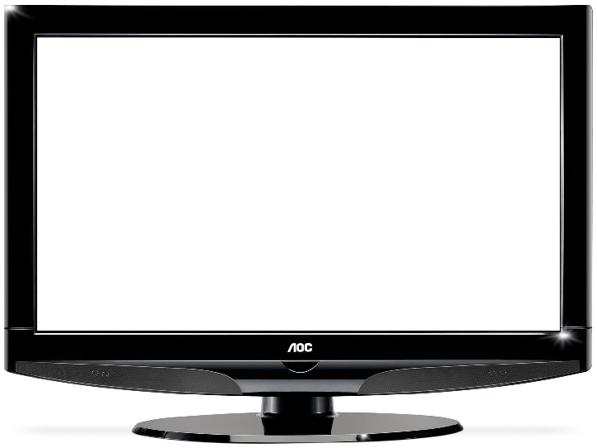

El programa de televisión que más me gusta es:
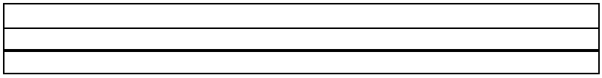

3. Colorea el recuadro de lo que harías si no vieras televisión.

